**Рекомендации для родителей**

**по теме: «Здоровей-ка» младшая группа**

**-** Приучать ребенка самостоятельно одеваться и раздеваться: при небольшой помощи взрослого снимать одежду, обувь.

- Беседа во время купания: закреплять названия частей тела.

- Предоставить ребенку процесс намыливания «МЫЛЬНЫЕ ПЕРЧАТКИ»; формировать стремление включаться в гигиенический процесс, радоваться достигнутым результатам.

- Прочитать ребенку К.И.Чуковский «Доктор Айболит» или «Мишка заболел» «Мойдодыр», «Федорино горе»; Формировать представление о болезни и здоровье

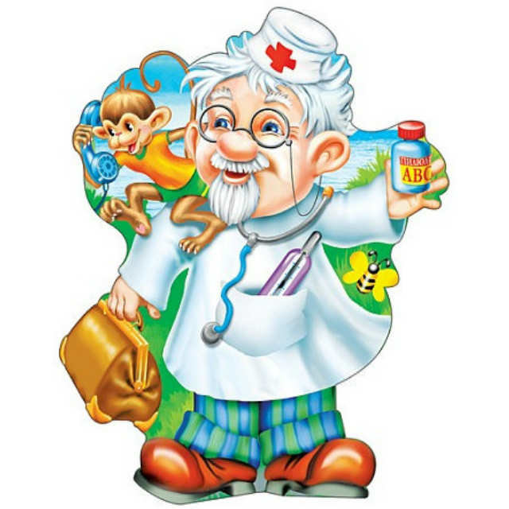

Воспитатель: Мелащенко Л. А.